

Escuela Particular Las Naciones Nº1973

Avenida Las Naciones 800 Maipú

RBD : 25808-3 Fono: 7712401

[Escuelalasnaciones1973@hotmail.com](mailto:Escuelalasnaciones1973@hotmail.com)

Profesora: Paula Ortiz Herrera.

**GUÍA DE ARTES**

**5° BÁSICO**

**Nombre:** ____________________________________**Fecha: _______________**

|  |  |
| --- | --- |
| **Objetivo de la clase:** | **¿Qué aprendí en la clase de hoy?:** |
| **OA1** Crear trabajo de arte con un propósito expresivo personal. |  |

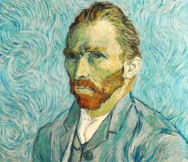

**Obras de Van Gogh**

**Los cuadros de Van Gogh** se consideran **[postimpresionistas](https://www.todocuadros.es/estilos-arte/postimpresionismo/),** su estilo fue tomado como ejemplo en el desarrollo posterior del abstracto, fauvista y expresionista.

Las pinceladas **puntillistas y líneas ondulantes** de sus cuadros son consideradas sublimes por los expertos, el pintor no sólo dominaba una técnica innovadora para su tiempo, sino que logró construir una propuesta estética sólida, en la que conviven trazos impresionistas, contrastes surrealistas y formas con gran fuerza expresiva.

Obras Famosas

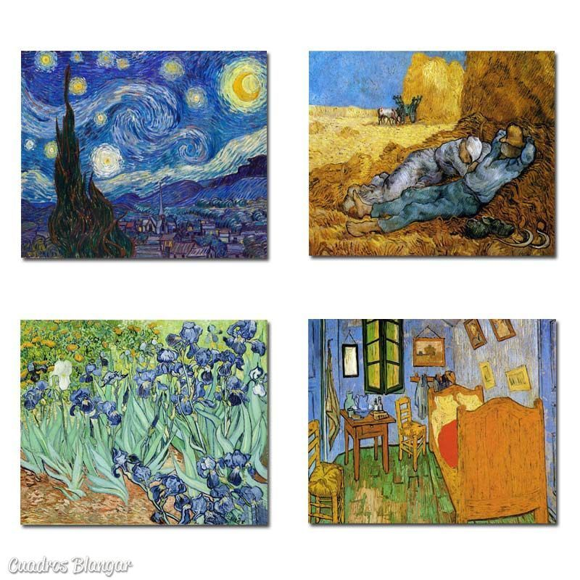

Actividades:

* Realiza este trabajo en tu croquera. En posición Vertical.
* Dibuja y pinta, con lo que tengas en casa (témpera, lápices pasteles, lápices de cera, Acuarela o lápices de colores) ¡Tú elige!
* Recuerda que esta imagen la debes agrandar en tu croquera.

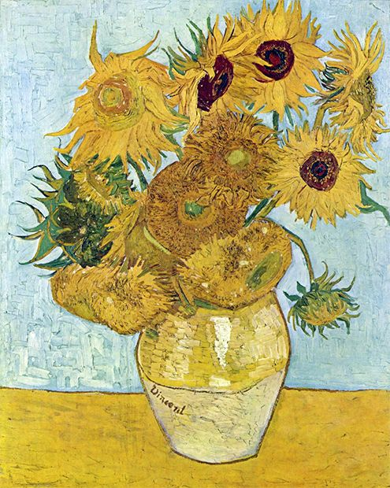Los girasoles.

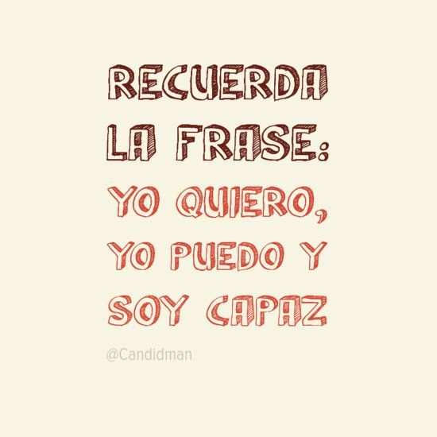

* Pega la guía en tu croquera.

